**深圳实验学校**

**时文美文**

高考任务驱动

型作文素材

**目录**

**◇2016年十大流行语**

**◇2016年十大语文差错**

**◇三星高管向经销商下跪**

**◇郭川 “一个人的星辰与大海”**

**高三语文组**

**素材超市**

**2016-12-22**

**高三第10期 总第 34期 SUCAICHAOSHI 本期主编：红树主人**

**《咬文嚼字》2016十大流行语新鲜出炉**

**随着年末的到来，互联网上出现了各种各样的年终盘点。而近日，备受期待的“2016年十大流行语”也正式出炉。和往年一样，此次的评选依旧由有着“语林啄木鸟”之称的《咬文嚼字》杂志主办。**

**“《咬文嚼字》评选流行语的标准始终如一，就是流行、创新、文明。”《咬文嚼字》执行主编黄安靖分析，近年来，年度十大流行语的网络特色日趋明显，今年除供给侧、工匠精神外，其他8条均来自于网络或由网络赋予了新的涵义，成为历年评选中最多的。“网络已经影响到语言生活的方方面面，我们从中甚至能发现语言文字正在从精英创造时代进入大众智慧时代。”**

**今年入围十大流行语的词语几乎都是大家耳熟能详的，比如“小目标”、“洪荒之力”和“吃瓜群众”等，一起来看看具体都有哪些吧。**



**一、供给侧。2015年11月，中央财经领导小组第十一次会议提出了“供给侧结构性改革”。此后，“供给侧”成为高频词。**

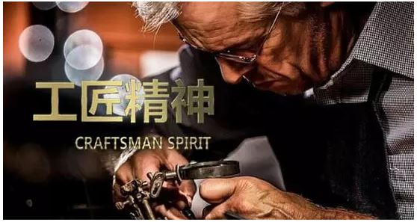**二、工匠精神。“工匠精神”本指手艺工人对产品精雕细琢、追求极致的理念。2016年3月5日，李克强总理在《政府工作报告》中说，鼓励企业开展个性化定制、柔性化生产，培育精益求精的“工匠精神”。“工匠精神”一词迅速流行开来，成为制造行业的热词。随后，不仅制造行业，各行各业都提倡“工匠精神”。于是，使用范围扩展，任何行业、任何人“精益求精，力求完美”的精神，都可称“工匠精神”。**

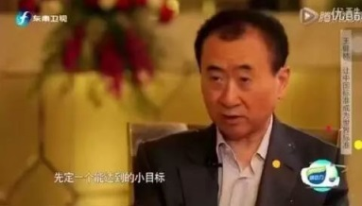**三、小目标。出自万达集团董事长王健林之口。他在接受采访时谈到“很多年轻人想当首富”的话题时表示：“想做世界首富，这个奋斗的方向是对的，但是最好先定一个能达到的小目标，比如我先挣它1个亿。”就“世界首富”这个“大目标”来说，“1个亿”确实是一个“小目标”；但对普通人来说，“1个亿”几乎是遥不可及的“天文数字”，于是网友纷纷吐槽。“小目标”迅速在网上走红，其意思正好与本义相反，指的是普通人难以达到的“大目标”， 甚至是一辈子无法企及的目标，多含讥讽和自嘲的意味。**

**四、洪荒之力。“洪荒”本指混沌、蒙昧的状态，借指远古时代。“洪荒之力”即指如天地初开之时足以毁灭世界的自然之力。在2015年热播的仙侠剧《花千骨》中“洪荒之力”频频出现。2016年8月，中国选手傅园慧在里约奥运会女子100米仰泳半决赛中“杀出重围”、晋级决赛。赛后接受媒体采访时，她以一句“我已经用尽洪荒之力啦”红遍神州。如今，“洪荒之力”被频频使用，多用来形容超乎想象的巨大能量。（排名第一的流行语）**

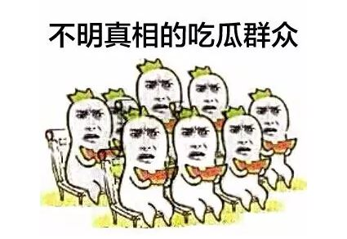**五、吃瓜群众。现实生活中，人们常一边嗑着瓜子，一边听人闲聊。在网络论坛中，人们发帖讨论问题，后面往往有一堆人排队跟帖。如果只看热闹，不发言，便称“吃瓜子”。为了加快输入速度，“吃瓜子”被简称为“吃瓜”。不发言只围观的普通网民，则被称为“吃瓜群众”。现在使用范围扩大，凡是对某议题不了解或有意保持沉默的围观者都可称 “吃瓜群众”，不限于网络论坛中的网民。人们频频以“吃瓜群众”自嘲或互嘲，用来表示一种不关己事、不发表意见仅围观的状态。（排名第二）**

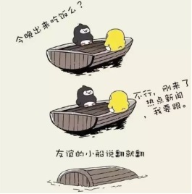**六、友谊的小船，说翻就翻。2016年3月，一个叫“喃东尼”的画师在其微博上贴出了一组名为《友谊的小船说翻就翻》的漫画：两个生动可爱的小企鹅是对好朋友，坐在同一条小船上，因为一个小原因（如一方变瘦），小船立马弄翻。这组漫画很快受到追捧，网民纷纷配上新的文字，掀起了一场“翻船体”造句大赛。**

**七、葛优躺。2016年7月，一组“葛优躺”表情包开始出现在网络上。其图片源自曾热播的大型家庭情景剧《我爱我家》，葛优饰演的“二混子”像一摊烂泥瘫坐在沙发上，神态“妙趣横生”。随着表情包走红，网民们便把极其懒散的瘫坐姿势称作“葛优躺”。**

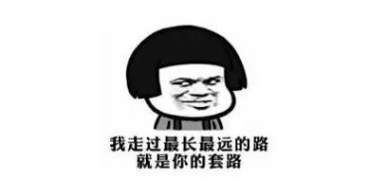**八、套路。汉语中本有“套路”一词，2016年网络流行语中的“套路”翻出新意，泛指经过精心编制的、用来迷惑人的说法或做法，甚至诡计、陷阱。**

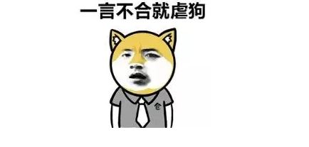**九、一言不合就xx。“一言不合”本义为一句话说得不投机。这一流行语更多地表示“任性”、“动不动”的意思。**

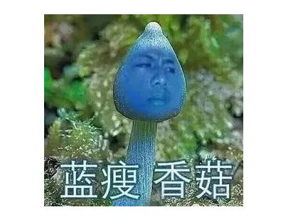**十、蓝瘦，香菇。2016年一度风行的“蓝瘦，香菇”，其实是“难受，想哭”的谐音。2016年10月，广西南宁一小哥失恋后录了一视频：“难受，想哭，本来今天高高兴兴，你为什么要说这种话？难受，想哭……”一口浓郁的广西话听上去像“蓝瘦，香菇”。**

**【编者按】一个词，记录的是一个时代，十大流行语，或许正是即将过去的2016年的一个时代缩影。“流行语中有时代烙印，是历史留下的脚印。”《咬文嚼字》名誉主编郝铭鉴表示，流行语是社会发展的显示屏、生活时尚的风向标、民众心态的晴雨表。“现在的流行语，游戏成分很重，这和整个社会的文化氛围有关系。现在很多流行语是一种语言游戏，让社会情绪得到宣泄。而有语言智慧的流行语，一定会更有生命力。”**

**《咬文嚼字》推出2016年十大语文差错**

**2016-12-21 《咬文嚼字》**

**一、航天新闻报道中的读音错误**

**“载人飞行”的“载”误读为zǎi**

**2016年11月18日，神舟十一号飞船在完成一系列载人飞行任务后，顺利返航着陆。总飞行时间长达33天，是迄今为止我国持续时间最长的一次载人飞行。在报道相关新闻时，一些媒体的播音员把“载人飞行”的“载”读作了zǎi。“载”是个多音字，既可读zài也可读zǎi。读zài，意思是装乘、携带；读zǎi，意思是记载、刊登。“载人飞行”即飞行器承载人的飞行，其“载”应读作zài而不是zǎi。**

**二、经济新闻报道中的用词错误**

**“一篮子货币”误为“一揽子货币”**

**2016年10月1日，人民币正式加入国际货币基金组织特别提款权（简称SDR）的一篮子货币。不少媒体在报道这则新闻时，将“一篮子货币”说成了“一揽子货币”。货币篮子（Currency basket）或称一篮子货币，是一个经济学术语，指设定汇率时作为参考而选择一组外币，入选者在组合中所占的比重，通常以该外币在本国国际贸易中的重要性为基准，是由多种货币按不同的比重所构成的货币组合。“一揽子”指对各种事物不加选择地包揽在一起，如一揽子计划、一揽子交易等等。“一篮子货币”中的货币恰恰需要精心选择，不能“一揽子”都进来。**

**三、美国总统大选报道中的量词混淆**

**“任”误为“届”**

**2016年11月，唐纳德·特兰普在美国总统大选中获胜，有媒体说他当选美国第45届总统，也有媒体说他当选美国第58届总统。这种说法不一的情况是因混淆了量词“任”和“届”导致的。美国实行总统制，每四年举行一次总统选举，总统任满四年为一届。如果总统在任期内因故由其他人接替，接替者仍被视为同一届总统。如果同一人在不连续的数届总统选举中当选，每当选一次就算一任。简而言之，“届”是由选举决定的，一次选举即产生一届总统；“任”是由总统的更换来定义的，每更换一次即产生一任总统。据美国历史，特朗普当选的是第58届美国总统，也是第45任美国总统。**

**四、英国脱欧公投报道中的概念错误**

**“脱离欧盟”误为“脱离欧洲”**

**2016年6月23日，英国举行“脱欧公投”，其结果是英国“脱欧”。有些媒体在报道这次事件时，把“脱欧”解释为“脱离欧洲”。这属于明显的概念错误。其实，英国脱离的不是欧洲，而是欧盟。欧洲联盟（European Union）简称欧盟，是一个推行欧洲经济和政治一体化的组织，其前身是欧洲共同体。英国在1973年加入欧洲共同体，1991年签署《欧洲联盟条约》。脱欧派在公投中胜出，英国脱离欧盟将成为事实。欧洲是一个地理概念，英国处在其中，不可能根据投票选择脱离这个地方。**

**五、韩国“亲信门”事件报道中的词形错误**

**“手足无措”误为“举足无措”**

**2016年10月中旬，韩国总统朴槿惠被曝出亲信干政丑闻，不少新闻媒体在报道此事时，用“举足无措”来形容朴槿惠执政团队的慌张和混乱。汉语中没有“举足无措”，只有“手足无措”。措，义为安置、安放，如措辞、措身、措手不及。手足无措，即手和脚都没地方安放，比喻不知所从、举止慌乱。之所以会出现“举足无措”这样的误用，可能是和“举足轻重”一词发生了混搭。**

**六、娱乐新闻报道中的用字错误**

**“凭借”误作“凭藉”**

**2016年11月26日，冯小刚以电影《我不是潘金莲》获“金马奖”的最佳导演奖。在报道新闻时，很多媒体都说：“冯小刚凭藉《我不是潘金莲》夺大奖……”“凭藉”是不规范的，正确的写法是“凭借”。过去，“藉”（jiè）可表假托、利用之义，简化字颁布使用后，此“藉”已经简化成“借”。因此，依照现在的用字规范，只能写作“凭借”，不能写作“凭藉”。**

**七、娱乐明星的用字错误**

**“令人髮指”误为“令人發指”**

**2016年8月31日，相声演员郭德纲在其个人微博上发布了所谓《德云社家谱》，全用繁体字书写。遗憾的是，出现了好几处错误，“令人髮指”误成“令人發指”就是一例。“发”既是“髮”（fà，毛发的发）的简化字，又是“發”（fā，发展的发）的简化字。“令人发指”的意思是，让人头发都竖了起来，形容愤怒到了极点。其“发”指头发，用繁体字书写，显然是“髮”而非“發”。**

**八、体育明星的词形错误**

**“作为”误为“做为”**

**2016年11月17日，林丹发出了一条个人微博就出轨一事向家人道歉。这条道歉微博说：“做为一个男人……”“做为”应是“作为”之误。“做”“作”两字在语用中常常纠缠难辨，有时甚至含混不清，但还是有一些基本的运用规律可循：表示抽象语义多用“作”，表示具体语义多用“做”。“作为”是介词，常用来引进人的某种身份或事物的某种性质，如“作为一个学生，必须遵守课堂纪律”等。无疑表示的是抽象语义，所以是“作为”而非“做为”。**

**九、广告宣传中常见的用字错误**

**“绅士”误为“绅仕”**

**“绅士”常出现在男装广告上，如某品牌男装每年都进行“优雅绅仕形象大使评选”，香港明星黄宗泽就当选了今年的“新绅仕”，大幅广告贴满大街小巷。其中的“绅仕”是“绅士”之误。“士”古代指未婚男子，也可做成年男子的通称，或做男子的美称；“仕”则作动词用，通常指做官。“绅士”指有现代文明修养的男士，其“士”是对男子的美称，不能写作“仕”。**

**十、常见的食品名用字错误**

**“黏豆包”误为“粘豆包”**

**“黏豆包”是北方的一种传统点心，采用黄米、红豆等材料制作而成，具有黏性特点。店招、广告牌及食物包装袋上基本上都被误成了“粘豆包”。“黏”（nián）和“粘”（zhān）本为两字，1955年《第一批异体字整理表》颁布实施，“黏”作为“粘”的异体字废除。“粘”于是身兼二职，既表“粘”的意义也表“黏”的意义。1988年公布《现代汉语通用字表》，将“黏”恢复使用，被确定为规范字。从此，“黏”和“粘”又各自独立，担负不同的意义：“黏”是形容词，表示糨糊、胶水等具有的使物相连的性质；“粘”是动词，指依靠黏性把东西互相贴合。 误“黏”为“粘”，也常见于其他用字场合。**

**三星高管向经销商下跪**

**【事件回顾】**

**10月29日，自称“三星Galaxy Note 7爆炸亲历者”的网友“不老的老回”网络发帖称:“为了让经销商多订货，三星员工集体下跪？@三星电子你们这什么企业文化？”一时间，“三星让中国高管跪经销商”一说在网络上引起热议。对此，三星中国一名负责对接媒体的人士解释称：“这次是区域性的经销商订货会，PR部门之前并不知道。后经了解，尽管受Note 7爆炸事件影响，经销商对三星还是很支持，现场还是下了很多订单，这让三星韩国高管非常感动，按照他们的礼仪‘下跪’是对经销商表示感谢，三星中国高管同样很感动，也下跪行礼了。”**

**【多向运用】**

**下跪，是韩国的一种礼仪，即行大礼。为了表示对经销商的感激，全体员工下跪符合韩国的文化。可是，这毕竟是在中国，两国的文化传统是有差异的。所以，这次的三星下跪事件不管是出于员工自愿还是其他，注定会引起轩然大波。**

**一、从民族文化差异性的角度来看**

**各民族的文化有相通之处，但每一个民族的文化又有其独特性。同是下跪，在中国和韩国分别有着不同的含义。为了感谢经销商而下跪，这与中国传统文化不是很相符。**

**适用话题：文化差异、适合与不适合、客观对待等。**

**二、从感谢方式的角度来看**

**对方给予了帮助，应该表示感谢，这是人之常情。可是，三星集团以让所有员工下跪的方式表达这种谢意，很容易引发社会的争议。**

**适用话题：感谢的方式、人之常情、按规矩办事、做事要有度等。**

**三、从三星员工下跪原因的角度来看**

**产品出了问题，能够得到经销商的理解，三星确实应该表达感谢之情。可是，仅凭员工集体下跪解决不了问题，把产品质量搞上去，才是正理。**

**适用话题：质量与信誉、珍惜品牌、以人为本、把握住关键等。**

**【写作示例】**

**1.  公关不能逾越伦理，信誉才是企业根基**

**三星中国此举可能是为了挽回口碑做出的公关策略，不曾想会弄巧成拙，而将负面影响上升到企业文化层面。可问题是，三星中国似乎忘了，企业真正要努力挽回的，不只是业绩，更重要的是中国消费者的信任。对一个企业来说，商场如“战场”，对每一个细节，每一处关乎自身利益的地方，都需要尽可能做到面面俱到。暂且不论“员工下跪”事件中，三星中国的公关手段有多么不合时宜，单是利用企业文化，为自身公关策略找借口的做法，就有僭越企业伦理之嫌。（宋潇《从“三星员工下跪”看企业文化差异》）**

**2. 尊严，不能在金钱中泯灭；强迫，是对人格的极大侮辱**

**古语云“男儿膝下有黄金”，男儿下跪就和黄金一样珍贵，有骨气和尊严的男儿，是不会随便向人下跪的。从图片上可以看到，有中国的高管跪得很勉强，三星的高管们用手压着员工的头，这是赤裸裸的强迫下跪，这种变态行为更是对员工人格的极大侮辱，是尊卑等级文化的体现，而韩国企业特别注重尊卑等级观念，韩国人认准了自己的“尊”和中国高管的“卑”，组织了这场闹剧，中国员工不敢反对。中国的高管们也深知其道，若是今日拒绝下跪，等不到会议结束，苦果子就接二连三地端给你吃，迫于生计压力，只有勉为其难地跪一下，内心的痛楚可想而知。不过我对中国区的高管也挺失望，为了钱，为了保住饭碗出卖了自己尊严。（刘辉《三星“下跪”，就是一场“丧权辱国”的闹剧》）**

**3. 学跪不如提高产品的质量**

**暂且不论经销商的不离不弃是否值得行如此大礼，但可以肯定的事情是，市场的基本规律是要有利可图。经销商依旧愿意给三星下订单，就是吃准三星在中国还有巨大的市场份额。要不然，你看看这些经销商还真的能够如此坚定不移吗？三星跪拜经销商，如果是因为感激，倒不如好好感激那些依旧愿意购买他们手机的中国顾客们。经销商只是他们营销的一个渠道，真正的衣食父母应该是那些在三星Note 7爆炸事件之后，依旧相信三星会更好的购买者。（刘颂寒《三星跪拜经销商是念歪了经》）**

**【素材链接】**

**作家野夫收徒接受跪拜引争议**

**最近，作家野夫收徒的照片流传于网络。照片中，野夫端坐在中堂前，桌上供奉关公塑像并燃红烛，背后贴着手写的“天地君亲师”，一个年轻的男孩跪拜于地，向他行磕头礼。对此事，网络中的毁誉双方各执一词。赞同者认为跪拜礼是一种传统文化，且“跪一个拜一个，是显现各方的诚意，不该上纲上线”；反对的一方则认为：“无论如何，（跪拜磕头）与现代文明背道而驰。江湖跪拜与文化没有半毛钱关系。”**

**面对争议，野夫撰文《我就是江湖——关于收徒跪拜兼答天下》，解释为何要求徒弟对其行跪拜之礼。文中，野夫称自己师承“章黄学派”，也曾经为了求教而跪拜师傅，且“民间私学，私相授受，行个跪拜礼，是仪式，是良俗，是对学问的尊重。两相情愿，碍不着天下人的权利。所谓自由，这才是自由”。野夫在文章里还举了不少例子，如大学问家黄侃先生为求真学问，屈身跪拜当时的国学大师刘师培的故事，可以算得上是一段学界美谈。**

**郭川 “一个人的星辰与大海”**

**【编辑说】**

**我们的民族，每天就为了几个搔首弄姿的明星，为了几个劈腿出轨的名人而投放了绝大部分注意力，这难道不可悲吗？**

**没有英雄的民族是可悲的，然而，有了英雄不知道尊重的民族是可耻的！**

**【郭川失联】**

**10月26日，美国海岸警卫队向新华社记者发来消息称，搜救人员已确认失联中国职业帆船选手郭川不在其所驾驶的“中国•青岛”号三体帆船上，海岸警卫队已于 26 日夜暂停对郭川的积极搜寻。现年 51 岁的郭川于当地时间10月18日从美国旧金山起航，挑战单人不间断跨太平洋航行世界纪录的旅程，该旅程的目的地为上海。郭川希望以 20 天甚至更短的时间，打破之前由意大利玛莎拉蒂号船队保持的旧金山到上海 21 天的世界纪录。**

**【郭川壮举】**

**作为中国最著名的帆船运动员，2012年11月18日，郭川曾开启“单人不间断帆船环球航行”之旅，驾驶“青岛号”无动力帆船，从青岛出发，经太平洋、合恩角、大西洋、好望角、印度洋，历经137天、超过 21600 海里的艰苦航行，于2013年4月5日返回青岛，创造了国际帆联认可的单人不间断环球航行世界纪录。喜欢航海探险的郭川，又经过两年多的筹备与努力，在国际标准时间2015年9月15日16时48分24秒，率领 5 名国际船员驾驶“中国•青岛”号冲过了在白令海峡设置的终点线，创造了人类历史上驾驶无动力帆船，在不间断、无补给的情况下完成北冰洋东北航线的世界航海纪录。**

**【郭川简介】**

**郭川1965年1月出生在山东青岛，高考时，他以优异的成绩考上北京航空航天大学，毕业后，又进入北京大学光华学院学习。30 岁时，郭川是航天部下属公司长城国际经济技术合作公司的副总裁。是享有副局级待遇的金领一族。**

**郭川喜欢从事很多户外的活动，会滑翔伞、滑翔机、潜水、跳伞、滑雪等刺激运动。这一次，他要放下手中的“金饭碗”，去实现一个航海梦。单人不间断帆船环球航行，是一项世界纪录的挑战，也正因为航程艰苦卓绝，世界上还没有人敢尝试过。若能成功，他不仅是中国航海、也将是世界航海史上的英雄。**

**＊＊＊＊＊＊＊＊＊＊＊＊＊＊＊＊＊＊＊＊＊＊**

**妻子肖莉也来为丈夫送行。对于丈夫的选择，肖莉非常理解，在她看来，郭川从最早萌生单人环球航海的念头，到现在的挑战之旅，就像爬山一样平常。她知道，丈夫此行将充满艰险。在这不间断的航程中，郭川将会遇到海洋漩涡、水下暗礁、巨型冰山等各种险情。**

**郭川白发苍苍的老母亲也站在人群中，看到儿子远去的背影，泪落如雨。**

**“青岛号”船体狭小，长度只有 12 米，郭川的饮食起居被限定在 4 平方米的船舱内。郭川在海上只能靠脱水压缩食品充饥，为了 137 天的航程，郭川准备了 150 袋真空脱水食品。他每天吃冷冻脱水食品，吃饭时，把食物浇上热水，泡一泡，就可食用。郭川还携带了少量罐头、香肠、咸菜之类的食品，还带了几瓶酒，留着在船上自己过元旦、春节、元宵节和过生日时喝。**

**※※※※※※※※※※※※※※※※※※※※※※※**

**只有一个人，一条船，与一望无际的大海为伴，出发刚几天，郭川就开始出现彷徨、疲惫、紧张、想放弃的反应。郭川曾患过严重幽闭恐惧症，心理几乎彻底崩溃，求生不得，求死不能，极度痛苦，不过后来挺了过来。那次经历对他这次独自航行帮助巨大。**

**【对应高考话题】**

**现实与梦想；坚持；生命的意义；真正的英雄；**

**【编辑的感慨】**

**我们不禁感叹，生命还可以这样度过，抛开了为房子、车子和票子的奔忙劳碌，只为了心中的理想。在我们国人中，最该弘扬的就是郭川式的理想主义精神和英雄主义精神！**

**在帆船这种西方项目上创造世界纪录，国人本该兴奋，然而更多人是不理解，说这么冒险是为什么呢？其实根本就不用问为什么。**

**登山家说，因为山在那儿。**

**郭川说，因为海在那儿。**

